Manual do programa “papel” versão 1.2

1. Definição

O programa “papel” contém vários subprogramas destinados a analisar a marca de tela do papel.

2. Instalação

Descompacte papel.zip num diretório, digamos, c:\papel.
O diretório c:\papel conterá 9 arquivos abaixo. Os 4 arquivos .DLL são da biblioteca OpenCV.

cv100.dll
cxcore100.dll
highgui100.dll
libguide40.dll
manual.doc = este manual
papel.cpp = programa-fonte (desnecessário)
papel.exe = programa-executável
roda.bat = sequência de operações demonstração
scan.bmp = uma imagem usada como exemplo

Aacrescente c:\papel no path. Para isso, em Windows XP, você deve ir para explorer → meu computador → propriedades → propriedades avançadas → variáveis de ambiente e editar path. Em Windows antigo, isto é feito ou editando arquivo AUTOEXEC.BAT ou executando o programa MSCONFIG.
Importante: No path não pode haver espaços brancos. Caso contrário, os diretórios listados depois do espaço não serão usados.

Exemplo de path incorreto:
%SystemRoot%\system32; c:\proeikon\bin; c:\papel
Exemplo de path correto:
%SystemRoot%\system32;c:\proeikon\bin;c:\papel

3. Sub-programas

Execute:
c:\lixo>papel

O programa informará que tem 4 subprogramas:
< Papel.exe: Programas para analise de marca de tela de papel, versao 1.2>
_______________________________________________________________________________
Programas:
ACorr - Auto-correlacao da imagem para revelar marca de tela
FFT - Transformada de Fourier para detectar espectros principais
FreqPrin - Imprime imagem com frequencias principais detectadas por FFT
ShowFLT - Mostra IMGFLT/GRY e o valor sob cursor, com ajuste brilho/contr
...............................................................................
Erro: Numero de argumentos invalido

4. Formatos de imagem

Para imagens em níveis de cinza (1 byte por pixel), o programa papel lê e grava formatos comerciais BMP, JPG, PNG, PGM, RAS, TIF, EXR, JP2, TGA (não-compactado). Para imagens com pixels em ponto flutuante, o programa papel lê e grava formatos IMG (binária), MAT ou TXT (texto).

5. Exemplo de uso

Queremos analisar a textura de scan.bmp

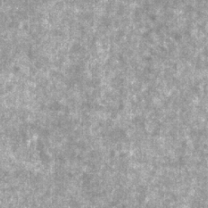
scan.bmp

Executando:
c:\lixo>papel acorr scan.bmp acorr.bmp 20
Aparece
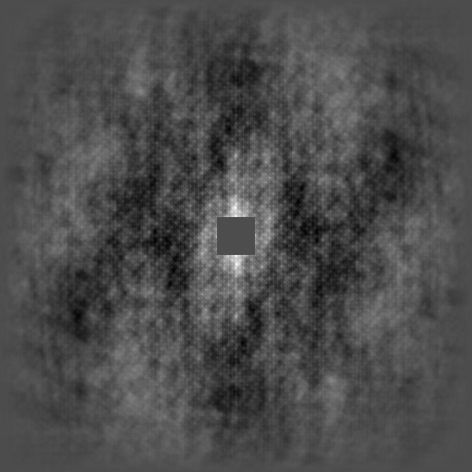
acorr.bmp
onde é possível observar a textura.

Executando:
c:\lixo>papel fft scan.bmp fft.bmp 20
Gera a imagem
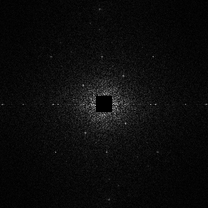
fft.tga
onde se observam os picos nas coordenadas (l,c)=(94,152) e (104,102), entre vários outros picos. Estes picos podem ser obtidos usando qualquer programa de edição de imagem, como “Paint Shop Pro” ou “papel showflt”. A imagem fft.tga está normalizada, isto é, o pixel com o menor valor foi mapeado em 0 e o pixel com o maior valor foi mapeado em 255.

Este programa fornece algumas estatísticas de fft, que podem ser usadas para avaliar a qualidade de FFT:
Estatisticas de fft apos apagar o quadrado
Minimo=0.000000 media=0.017532 maximo=0.374428 desvio=0.019835
Estas estatísticas referem-se à imagem FFT antes da normalização.

Por exemplo, na experiência usando filtros vermelho, verde e azul, a imagem com a maior média e desvio-padrão foi a verde.

Executando:
c:\lixo>papel fft scan.bmp fft.img 20
Obtemos a imagem em ponto flutuante fft.img, não-normalizada. Esta imagem não pode ser visualizada por um editor de imagem convencional. Mas pode ser visualizada pelo programa papel showflt.

Executando:
c:\lixo>papel showflt fft.img
pode-se visualizar a imagem fft.img

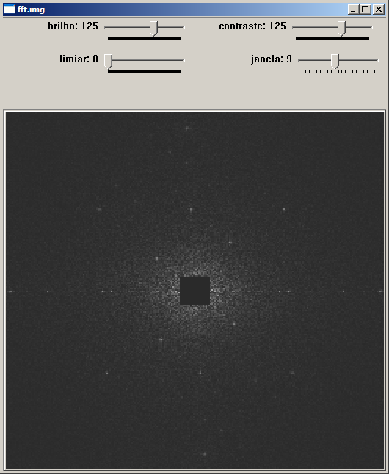

Pode-se melhorar a visibilidade mexendo nos controles de brilho e contraste. Colocando limiar maior que zero, somente os pixels mais importantes são mostrados (os pixels com valores menores que limiar/100 serão mostrados em preto). Colocando o controle janela em n, o programa busca o pixel com o maior valor dentro da janela de tamanho nxn em torno do cursor (isto facilita localizar os picos). A coordenada e o valor do pixel aparecem na janela de comando:
l=247 c=251 valor=0.015260

Executando:
c:\lixo>papel freqprin scan.tga freqprin.tga 276 255 260 271
Obtemos a imagem:
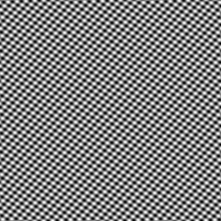
Que corresponde à textura dos picos selecionados.
A seqüência das operações está escrita no arquivo RODA.BAT:
papel acorr scan.bmp acorr.bmp 20
papel fft scan.bmp fft.bmp 20
papel fft scan.bmp fft.img 20
papel showflt fft.img
papel freqprin scan.bmp freqprin.bmp 93 151 104 102

Executando:
c:\lixo>roda
As 5 operações acima serão executadas em seqüência.

